ФИЗИКО-ТЕХНИЧЕСКИЙ ФАКУЛЬТЕТ
КАФЕДРА ФИЗИКИ ТВЕРДОГО ТЕЛА И НЕЛИНЕЙНОЙ ФИЗИКИ

СХЕМОТЕХНИЧЕСКОЕ МОДЕЛИРОВАНИЕ

ЛАБОРАТОРНЫЙ ПРАКТИКУМ
В.К.БАТОВРИН А.С.БЕССОНОВ В.В.МОШКИН

ПРАКТИКУМ ПО ЦИФРОВЫМ ЭЛЕМЕНТАМ ВЫЧИСЛИТЕЛЬНОЙ И ИНФОРМАЦИОННО-ИЗМЕРИТЕЛЬНОЙ ТЕХНИКИ.

13.2. Исследование мультиплексоров
Цель работы
- Ознакомление с принципом работы мультиплексора.
- Реализация и исследование функциональных модулей на основе мультиплексоров.
Приборы и элементы
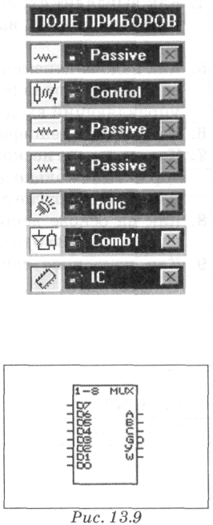
Генератор слов
Генератор тактовых импульсов
Двухпозиционные переключатели
Источник напряжения + 5 В
Источник сигнала "логическая единица"
Логические пробники
Мультиплексор
Микросхема 74138 - дешифратор 3x8
Краткие сведения из теории
1. Мультиплексоры.
Мультиплексор - комбинационная логическая схема, представляющая собой управляемый переключатель, который подключает к выходу один из информационных входов данных. Номер подключаемого входа равен числу (адресу), определяемому комбинацией логических уровней на входах управления. Кроме информационных и управляющих входов, схемы мультиплексоров содержат вход разрешения, при подаче на который активного уровня мультиплексор переходит в активное состояние. При подаче на вход разрешения пассивного уровня мультиплексор перейдет в пассивное состояние, для которого сигнал на выходе сохраняет постоянное значение независимо от значений информационных и управляющих сигналов. Число информационных входов у мультиплексоров обычно 2, 4, 8 или 16. Нa puc. 13.9 представлен мультиплексор 8x1 с инверсным входом разрешения G, прямым Y и инверсным W-выходами (W = Y).
2. Уравнение мультиплексора.
Функционирование мультиплексора, представленного на рис. 13.9, описывается характеристическим уравнением, связывающим сигнал на выходе (Y) с разрешающим (G), входными информационными (DO...D7) и управляющими (А, В, С) сигналами:
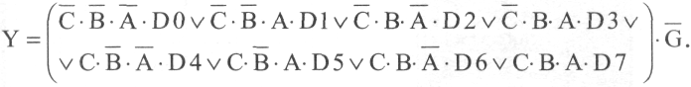
Как видно из уравнения, на мультиплексоре можно реализовать логические функции, для чего нужно определить, какие сигналы и логические константы следует подавать на входы мультиплексора.

3. Реализация заданной функции с помощью мультиплексора.
Логическая функция n переменных определена для 2^{n} комбинаций значений переменных. Это позволяет реализовать функцию n-переменных на мультиплексоре, имеющем n-управляющих и 2^{n} информационных входов. В этом случае каждой комбинации значений аргументов соответствует единственный информационный вход мультиплексора, на который подается значение функции.
Например, требуется реализовать функцию $F1=\overline{c}⋅\overline{b}⋅\overline{a}∨c⋅b⋅a∨c⋅b⋅\overline{a}∨\overline{c}⋅b⋅a\text{.}$
Эта функция определена только для 8 комбинаций значений переменных, поэтому для её реализации можно использовать мультиплексор 8x1 с тремя управляющими входами. Составим таблицу истинности функции:

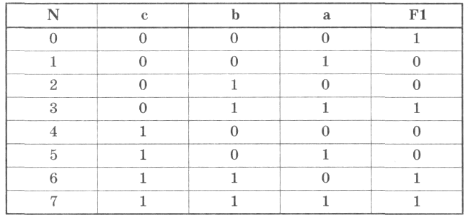

Из таблицы видно, что для реализации функции на мультиплексоре необходимо подать на информационный вход мультиплексора с номером N сигнал, значение которого равно соответствующему значению функции F1, т. е. на входы с номерами 1, 2, 4, 5 следует подать уровень логического нуля, а на остальные - уровень логической единицы. Таким образом, при подаче комбинации логических уровней на управляющие входы мультиплексора, к его выходу подключится вход, значение сигнала на котором равно соответствующему значению функции. Схемная реализация приведена на рис. 13.10.
При реализации логических функций на информационные входы можно подавать не только константы, но и изменяющиеся входные сигналы. Так, например, рассмотрим другой способ реализации_функции F1, рассмотренной выше. Для этого минимизируем выражение функции: $F1=\overline{c}⋅\overline{b}⋅\overline{a}∨b⋅a∨c⋅b\text{.}$
Составим таблицу истинности функции в зависимости от значений переменных а и b:

Заданную такой таблицей функцию реализуют, как и в предыдущем случае, подав на вход с номером N сигнал, значение которого соответствует значению функции F1. В данном случае сигналы с и c', соответствующие переменной с, подаются на информационные входы, как указано в таблице истинности. При этом сокращается число управляющих входов.
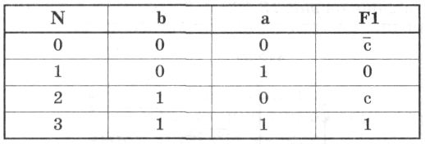
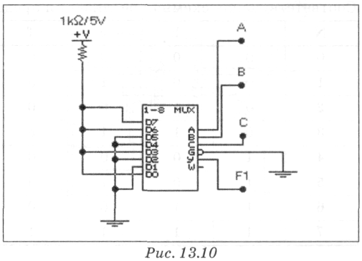
Схемная реализация такого способа задания функции представлена на рис. 13.11. Так как используются только два адресных входа, управляющий вход С можно заземлить. При этом состояние ин-формационных входов D4...D7 безразлично. Уровень сигнала на выходе схемы определяется комбинацией уровней сигналов в точках А, В, С, соответствующих переменным а, Ь, с. Схема рис.13.11. по существу представляет собой мультиплексор 4x1 с двумя управляющими и четырьмя информационными входами.
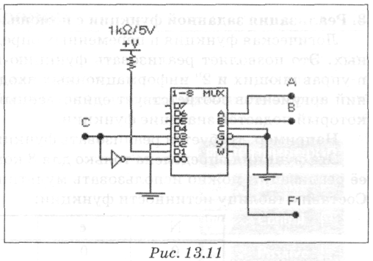
Если функцию можно представить в виде произведения одночлена на многочлен, то её также можно реализовать при помощи мультиплексора. Как следует из уравнения мультиплексора, сигнал, соответствующий одночлену, нужно подать на вход разрешения. Например, требуется реализовать функцию F2, описываемую следующим выражением:
$$F2=x(d⋅c⋅\overline{b}⋅\overline{a}∨d⋅\overline{b}⋅a∨e⋅\overline{c}⋅b⋅a∨c⋅b⋅a)\text{.}$$
При реализации данной функции на мультиплексоре сигнал, соответствующий переменной х, следует подать на его разрешающий вход. Рассмотрим, какие сигналы необходимо подать на управляющие входы мультиплексора. Выражение в скобках можно рассматривать как некоторую функцию f пяти переменных: а, b, с, d, e, из которых наиболее часто используются переменные a, b и с. Поэтому сигналы, соответствующие этим переменным, нужно подать на управляющие входы мультиплексора.
Определим, какие сигналы следует подать на информационные входы, чтобы реализовать функцию f. Для этого составим таблицу истинности функции в зависимости от значений переменных a, b и с:
Из таблицы видно, что на информационные входы с номерами N = 0, 2, 4, 6 нужно подать уровень логического нуля. Сигнал, соответствующий переменной d, нужно подать на входы с номерами N = 1, 5, сигнал, соответствующий переменной е, - на вход с номером 3. Соответствующая схемная реализация представлена на. рис. 13.12.

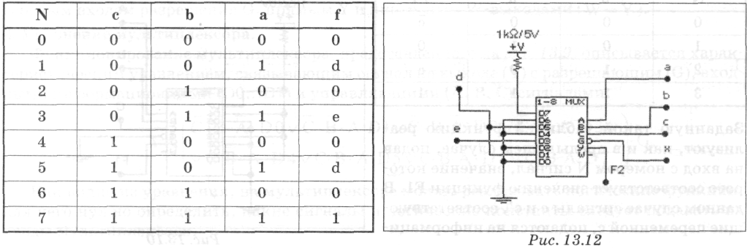

Порядок проведения экспериментов
Эксперимент 1. Исследование мультиплексора.
а). Соберите схему, изображенную на рис. 13.13. Включите схему. С помощью ключа G установите на входе G мультиплексора уровень логического нуля. Поочередно подавая все возможные комбинации логических уровней при помощи ключей А, В, С на соответствующие входы мультиплексора, для каждой комбинации с помощью логических пробников определите, переключение какого из ключей в левой части схемы изменяет состояние выходов мультиплексора. Обозначение соответствующего входа мультиплексора запишите в таблицу 13.10 в разделе "Результаты экспериментов", указав при этом, как передается входной сигнал на выходы мультиплексора (напрямую или с инверсией). Например, если переключение ключа 4 изменяет состояние выходов мультиплексора, в таблице в строке с соответствующей комбинацией уровней сигналов на входах А, В, С следует_записать для выхода Y - D4, для выхода W - D4. б). Установите при помощи ключа G уровень логической единицы на входе G микросхемы. В раздел "Результаты экспериментов" запишите обозначения выводов, которые при переключении соответствующих ключей в левой части схемы не влияют на состояние выходов микросхемы.
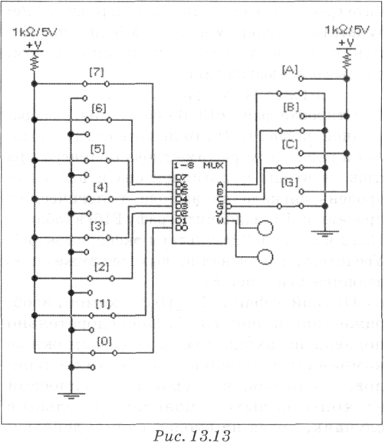
Эксперимент 2. Исследование мультиплексора с помощью генератора слов.
Соберите схему, изображенную на рис. 13.14. Включите схему. Подавая в пошаговом режиме слова от генератора слов на входы мультиплексора и наблюдая уровни сигналов на выходах Y и W при помощи логических пробников, заполните таблицу 13.11 в разделе "Результаты экспериментов".
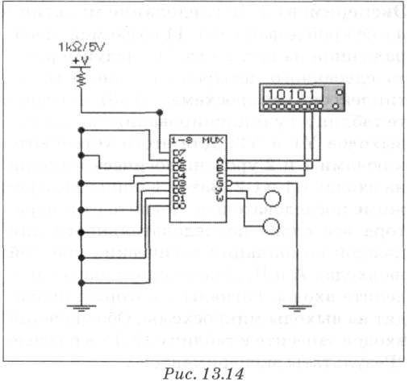
Эксперимент 3. Реализация заданной функции с помощью мультиплексора.
а). Определите значение функции F1 для каждой комбинации значений аргументов и заполните графу F_{lpacч} в разделе "Результаты экспериментов".
Соберите схему, изображенную на рис. 13.15. Включите схему. Подайте при помощи ключей А, В, С все
возможные комбинации логических сигналов на входы мультиплексора и, определяя уровень сигнала на выходе Y логическим пробником F1, заполните графу Fl в таблице 13.12 в разделе "Результаты экспериментов".
Убедитесь, что функция, реализуемая мультиплексором, описывается выражением:________
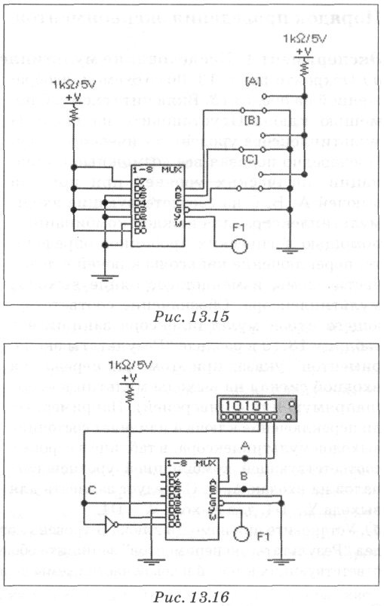

$F1=\overline{C}⋅\overline{B}⋅\overline{A}∨B⋅A∨C⋅B\text{.}$
б). Соберите схему, изображенную на рис. 13.16. Включите схему. Подавая в пошаговом режиме слова от генератора слов на входы мультиплексора и наблюдая уровень сигнала на выходе Y логическим пробником F1, заполните графу F16) в таблице 13.12 в разделе "Результаты экспериментов". Убедитесь, что сигнал на выходе также определяется функцией F1.
в). Соберите схему, изображенную на рис. 13.17. Последовательно подавая на входы схемы все возможные комбинации уровней логических сигналов, убедитесь, что уровень логической единицы на выходе появляется только в случаях, когда на входах схемы действуют комбинации, описываемые шестнадцатеричными эквивалентами 07Н, 09Н, ОСН, ODH, OFH, 13h, 17H, 19Н, 1ВН, 1СН, 1DH, 1FH, при которых функция F2 принимает значение 1.
Эксперимент 4. Исследование мультиплексора 74153.
а). Соберите схему, изображенную на рис. 13.18. Исследуйте работу сдвоенного четырехканального мультиплексора (микросхема 74153). Составьте таблицу функционирования схемы для выходов Y1 и Y2. Для этого установите ключами 1 и 2 уровень логического нуля на входах G1 и G2. Затем в пошаговом режиме последовательно подайте от генератора все слова последовательности для каждой комбинации логических уровней на входах А и В. Для каждого шага определите входы, сигналы с которых проходят на выходы микросхемы. Обозначения входов занесите в таблицу 13.12 в разделе "Результаты экспериментов".
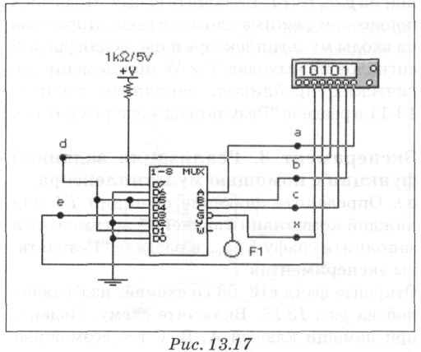
б). При помощи ключа 1 установите уровень логической единицы на входе 1G микросхемы. Подавая на входы микросхемы слова от генератора, определите, какой из выходов микросхемы перестал реагировать на изменение состояния входов. Запишите обозначение этого вывода в раздел "Результаты экспериментов".
в). Повторите действия пункта б), установив на входе 2G уровень логической единицы, а на входе 1G — уровень логического нуля.
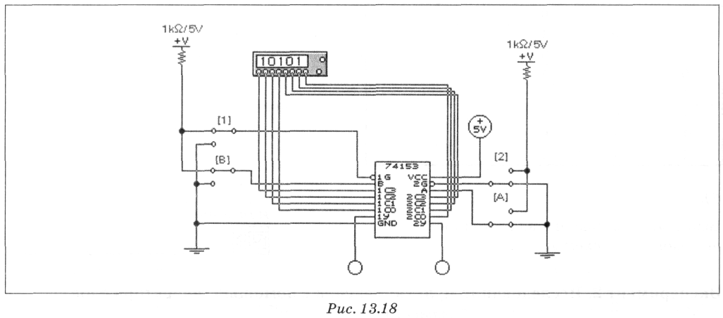
Результаты экспериментов
Эксперимент 1. Исследование мультиплексора.
а).
Таблица 13.10
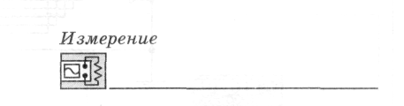
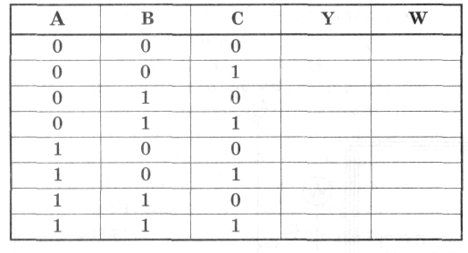
б).
Выводы, не влияющие на состояние выходов микросхемы:
Эксперимент 2. Исследование мультиплексора с помощью генератора слов.
Таблица 13.11
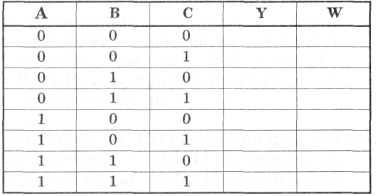

Эксперимент 3. Реализация заданной функции с помощью мультиплексора.
Таблица 13.12
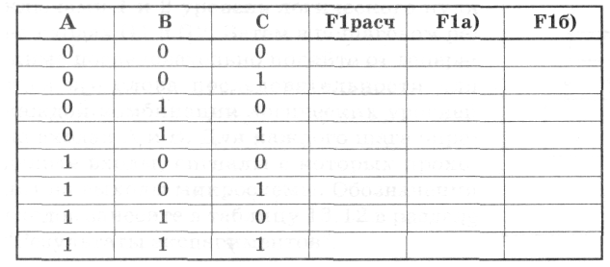
Эксперимент 4. Исследование мультиплексора 74153.
а).

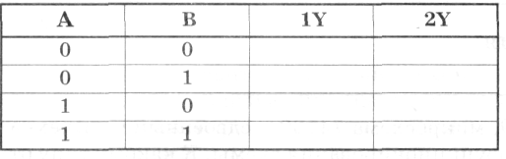

Обозначение вывода, не реагирующего на изменение состояния входов:
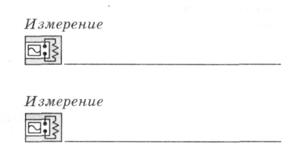
в).
Обозначение вывода, не реагирующего на изменение состояния входов:

Вопросы
- Функцию какого электрического устройства выполняет мультиплексор для логичес-
ких сигналов?
- Каким аналитическим уравнением описывается работа мультиплексора 2x1 с управля-
ющим входом? В уравнении используйте следующие обозначения: входы - А, В,
выход - Y, разрешающий вход G.
Какие и в каком количестве логические элементы требуются для реализации этого уравнения?
- Как реализовать схему мультиплексора 2x1 с управляющим входом на элементах
И-НЕ?
- Как можно на основе двух мультиплексоров 2x1 сделать один мультиплексор 4x1? Ка-
кие дополнительные элементы понадобятся для этого?
- Функции скольких переменных можно реализовать без дополнительных элементов (за
исключением инверторов) на одном мультиплексоре 4x1? На мультиплексоре 8x1? На
мультиплексоре 16x1?
- При какой форме аналитического представления логической функции, предназначен
ной для реализации на мультиплексоре, управляющий вход G может быть использован
для подачи одного из входных сигналов?
- Какими логическими уравнениями описывается работа микросхемы сдвоенного муль-
типлексора 74153?

